INSTRUCCIONES DE TRABAJO PARA ESTUDIANTES CUARENTENA SEXTO PERÍODO DE CUARENTENA
Curso: | 2dos básicos A, B y C.
Asignatura: | Taller de Inglés/Artes Visuales/Tecnología
Docentes: | Camila Rivas y Nancy Lorca (Inglés).  Ana María Donoso.  Cecilia Ramírez.  Priscila Umaña.
Unidad a trabajar en el periodo: | Unit 2: In my house.  Unidad 2 (Tecnología)
Objetivo de aprendizaje periodo: | Inglés:  - Reconocer las habitaciones de la casa en inglés.  - Conocer objetos de la casa.  Tecnología:  - Elaborar un objeto tecnológico según indicaciones, seleccionando y experimentando con técnicas y herramientas y materiales.  - Organizar tareas para elaborar un objeto tecnológico.

Instrucciones de actividades a realizar:
- Inglés: Revisar guía de trabajo:
- Aprender y practicar vocabulario de objetos de la casa en inglés.
- Identificar habitaciones de la casa y dibujar los objetos en la habitación correspondiente.
- Realizar maqueta considerando este vocabulario y etiquetar cada habitación de la casa.
Aquí tienes un ejemplo:
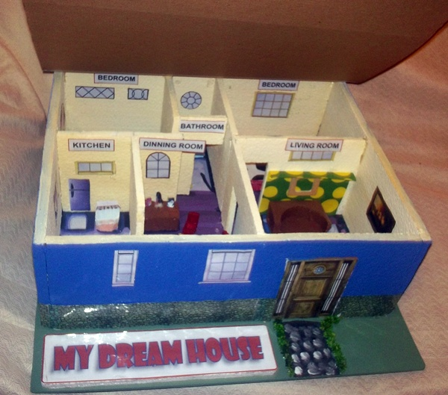

- Tecnología: -Utilizar materiales como cartón, papeles, plásticos, desechos, entre otros en la creación de la maqueta de una casa y sus habitaciones y distingue para qué utilizó cada uno.
-Utilizar herramientas como regla, pinceles, tijera, entre otros y técnicas como medir, cortar, pegar, pintar, entre otras para la elaboración de la maqueta y distingue para qué utilizó cada uno/a.

Material complementario de estudio:
- Guías de trabajo anteriores.
- Guía de trabajo de Tecnología

Actividad evaluativa a ejecutar:
Maqueta confeccionada con materiales reciclados. Enviar foto y/o video mostrando la maqueta y diciendo el vocabulario en inglés (objetos y habitaciones de la casa).
Envía Guía de trabajo de tecnología a profesora jefe de su curso.

Indicadores de lista de cotejo de evaluación de trabajo en casa:
- El estudiante conoce el nombre de objetos de la casa en inglés y los nombra.
- El estudiante identifica las habitaciones de la casa en inglés y los nombra.
- Identifica materiales, herramientas y técnicas que utilizó en la creación de la maqueta y distingue su función en el trabajo.

